Учебный предмет: технология
Класс:6
Автор УМК: Технология. Технологии ведения дома: 6 класс, учебник для учащихся общеобразовательных учреждений / Н.В. Синица, В.Д. Симоненко. – М.: Вентана-Граф, 2012.
Тема урока: «Машинные швы: обтачной и окантовочный швы».
Тип урока: Урок открытия новых знаний (урок-путешествие)
Цели урока: Научиться способам обработки горловины обтачным и окантовочным швами
Предметные: владение способами научной организации труда, формами деятельности, соответствующими культуре труда и технологической культуре производства.
Метапредметные: алгоритмизированное планирование процесса познавательно-трудовой деятельности, поиск новых решений возникшей технической или организационной проблемы.
Личностные: проявление технико-технологического и экономического мышления при организации своей деятельности.
Методическое оснащение урока
- Необходимое оборудование и материалы:компьютер, проектор, экран
2.Дидактическое обеспечение: учебник, рабочая тетрадь, презентация по теме, карточки с заданиями.
3. Программное обеспечение:Windows, PowerPoint, Word,
Инструменты и материалы (для учащихся): карандаш, линейка, цветные карандаши, рабочая тетрадь.
Методы обучения:
Формы организации познавательной деятельности учащихся: рассказ, беседа с использованием проблемных и репродуктивных вопросов, обучение через деятельность, демонстрация, самостоятельная работа, практическая работа.
Формы работы: фронтальная, групповая, индивидуальная.

Структура и ход урока:
Этап урока | Действия учителя | Действия учащихся | УУД | Время  (в мин.)
Мотивация к деятельности  Цель этапа: организовать направленное внимание на начало урока;  проверка готовности рабочих мест;  создание положительного настроя учащихся на урок | Приветствует, проверяет готовность к уроку, желает успеха. Включение в деловой ритм.  Мы пришли сюда учиться,  Не лениться, а трудиться.  Работаем старательно,  Слушаем внимательно. | Подготовка класса к работе. Включаются в урок, во взаимодействие с учителем. | Коммуникативные  - умение включиться в урок, во взаимодействие с учителем | 2
Постановка цели  Цель этапа:  подвести детей к самостоятельной постановке познавательной цели | Ребята посмотрите на экран и назовите, что там изображено. Слайд 2  Чем отличаются горловины на представленных моделях?  Исходя из выше сказанного, попытайтесь назвать цель нашего урока.  А тему нашего урока мы назовём позже. | Предполагаемый ответ: плечевое изделие, горловина плечевого изделия.  Горловины отличаются формой и способом обработки.  Научиться обрабатывать горловину изделия. | Познавательные  - формирование логических действий  Регулятивные  - Целеполагание, как постановка учебной задачи на основе соотнесения того, что известно, и того, что неизвестно.  Коммуникативные:  - умение с достаточной полнотой и точностью выражать свои мысли  Личностные  - умение сотрудничать в совместном решении проблемы. | 3
Актуализация знаний и  фиксация  затруднения в деятельности  Цель этапа: подготовка мышления учащихся и организация осознания ими внутренней потребности к построению нового способа действий и фиксирование каждым из них индивидуального затруднения в пробном действии | Я еще раз хочу обратить ваше внимание на данный слайд СЛАЙД 2. Перечислите, какие формы горловины может иметь плечевое изделие?  Горловины имеют фигурный срез, который мы должны обработать.  А какие швы мы можем для этого применить? (в данном случае дети как правило совершают ошибку, называют шов вподгибку с закрытым срезом, так как в 5 классе для обработки края его использовали чаще)  Перед вами находятся три детали переда сорочки в уменьшенном виде с разными формами горловины. Я предлагаю желающим попытаться подогнуть и заметать срез горловины.  Пока девочки работают, мы вспомним классификацию машинных швов. На слайде представлена классификация, наша задача заполнить свободные клетки. СЛАЙД 3,4  -Возникли ли у вас трудности при выполнении работы? В чём проблема? | Предполагаемые ответы: треугольный, круглый, овальный, каре, фигурный вырезы  Шов вподгибку с закрытым срезом.  Трое учащихся пытаются выполнить задание.  Срез тянет, получается не красиво, угол обработать таким способом невозможность. | Коммуникативные:  - Планирование учебного сотрудничества, умение выражать свои мысли.  Познавательные:  - Строить высказывания в устной форме.  Личностные  - участие в диалоге, умение слушать и понимать других, высказывать свою точку зрения.  Регулятивные  - умение определять цель деятельности на уроке | 7
Построение  проекта выхода  из затруднения  Цель этапа:  обеспечение восприятия, осмысления и первичного закрепления учащимися по теме | Для того, чтобы понять как обработать кривой срез я предлагаю рассмотреть схемы и образцы различных методов обработки и обсудить, какая из них наиболее подходит для решения нашей проблемы.  - Подкройной обтачкой. Использовали ли мы похожий шов раньше? Чем этот способ отличается от ранее изученного? Как назывался этот шов? СЛАЙД 5  Следовательно, для обработки горловины можно использовать обтачной шов. А дополнительная деталь называется обтачкой.  - Косой бейкой СЛАЙД 6  Полоска ткани, предназначенная для обработки косого среза, называется косая бейка, она выкраивается под углом 45 градусов к нити основы шириной 3,5 см. Название данного шва вы можете узнать, угадав ребус.  - Подкройной обтачкой с кружевом  - Трикотажной горловиной  Рассмотрев образец обработки горловины обтачкой, попытайтесь подумать и назвать последовательность выполнения данной работы.  Мы с вами составили последовательность выполнения обтачного шва, а сейчас, проверим, насколько правильно мы это сделали. Обратите внимание на технологические карты- прочтите последовательность действий, представленных здесь. Все ли мы учли? (ПРИЛОЖЕНИЕ 1)  Для того чтобы познакомиться с последовательностью выполнения окантовочного шва, я предлагаю вам посмотреть видео с выполнением данного шва. Используя видео- ряд, заполните пропущенные места в технологической карте. (ПРИЛОЖЕНИЕ 2)Проверим, как правильно вы это сделали.  СЛАЙД 7 | Обсуждение различных способов обработки горловины:  1.Способ простой и доступный, использовали при пошиве пояса и бретелей, при этом выполняли прямую строчку. Кривым срезом и дополнительной деталью. Обтачной.  2.Способ может быть использован, используется дополнительная полоска ткани.  3.Способ сложный и требует много умений и времени  4. Может быть использован для обработки трикотажных изделий  Перечисляют последовательность действий.  Анализируют свои ответы.  Смотрят видео, по нему составляют технологическую карту. | Коммуникативные:  - умение выражать свои мысли и аргументировать свой ответ;  - осваивать культуру общения, слушать товарища.  Познавательные:  - постановка и решение проблемы.  Личностные  - учиться понимать точку зрения другого. | 15
Физминутка  Цель этапа:снятие напряжения с глаз. | Предлагает немного отдохнуть.  Разминка для глаз (приложение№3) | Выполняют гимнастику | Коммуникативные осуществление совместной двигательной деятельности в группе. | 2
Первичное закрепление  Цель этапа: усвоение учащимися знаний по теме | В начале урока мы назвали цель, но не назвали тему урока. Назовите, пожалуйста, тему урока.  Тема урока: «Машинные швы: окантовочный и обтачной»  На каждой парте находится образец плечевого изделия. Рассмотрите готовые изделия, каким способом обработаны горловины каждого из них. (работа в парах). | Называют тему урока.  Выполняют задание | Коммуникативные  - умение с достаточной полнотой и точностью выражать свои мысли;  - осваивать культуру общения, слушать товарища.  Личностные  умение определять и высказывать самые простые, общие для всех людей правила. | 5
Применение знаний и формирование умений и навыков  Практическая работа «Обтачной и окантовочный швы»  Цель этапа: закрепить полученные знания (применение нового знания в задании) | У каждой из вас есть технологические карты по выполнению данных швов. Ваша задача выполнить обтачной и окантовочный швы.  Для того чтобы они получились качественными и правильными, мы должны продумать требования к качеству этих швов. Запишите их в оценочной карте.  Для обтачного шва: ПРИЛОЖЕНИЕ 3  - Равномерность строчки обтачивания  - Качество строчки  - Качество выправления канта  - Аккуратность  Для окантовочного шва:  - Равномерность окантовки  - Равномерность ширины шва  - С изнаночной стороны строчка ровная  - Аккуратность  Перед началом работы необходимо проверить знание правил охраны труда. | Формулируют требования к качеству машинных швов.  Называют правила охраны труда. | Коммуникативные:  - строят речевое высказывание, сравнивая его с эталоном  Регулятивные:  - контроль, коррекция, оценка - выделение и осознание усвоенного материала.  Познавательные  Применение общенаучных знаний в процессе подготовки осуществления технологических процессов для обоснования и аргументации рациональной деятельности.  Владение способами научной организации труда, формами деятельности, соответствующими культуре труда и соответствующей культуре производства. | 50
Рефлексия учебной деятельности на уроке  Цель этапа: самооценка учащимися результатов своей учебной деятельности | Мы закончили работу, я предлагаю оценить работу с использованием оценочных листов. Поменяйтесь работками и оцените работу своего соседа.  Акцентирует внимание на конечных результатах учебной деятельности обучающихся на уроке.  - Какая проблема перед нами стояла?  - Смогли мы её решить?  - Что вам понравилось на уроке?  - Что интересного запомнили?  - Что нового узнали?  - Чему научились?  - Где пригодятся полученные вами сегодня знания и умения?  - Спасибо за урок!  Учитель выставляет оценки за урок. | Осуществляют самооценку, формулируют конечный результат.  Формулируют вывод.  Отвечают на вопросы учителя | Регулятивные  - умение оценивать учебные действия в соответствии с поставленной задачей  - умение осуществлять познавательную и личностную рефлексию  - подведение итогов своей познавательной, учебной, практической деятельности. | 5

ПРИЛОЖЕНИЕ 1
Технологическая карта «Обтачной шов»
№ | Описание последовательности выполнения | Технический рисунок | Оборудование | Промежуточный контроль
1 | Раскрой обтачки. Сложить ткань по долевой нити, к сгибу ткани приложить выкройку обтачки, приколоть, обвести с учетом припуска на шов, вырезать. | 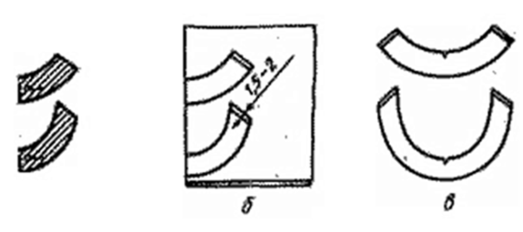 | Линейка, мел, ножницы | Линия должна быть ровной и тонкой, срез ровным
2 | Стачать части обтачки шириной шва 1 см | 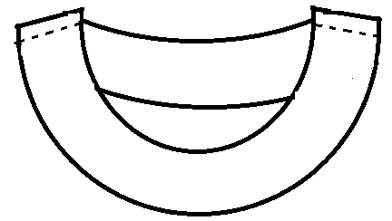 | Швейная машина, ножницы | Ровность строчки, равномерность ширины шва
3 | Сложить основные детали и детали обтачки лицевыми сторонами внутрь, совмещая швы стачивания частей обтачки и плечевые швы изделия. Сколоть булавками и сметать на расстоянии 1 см от среза. | 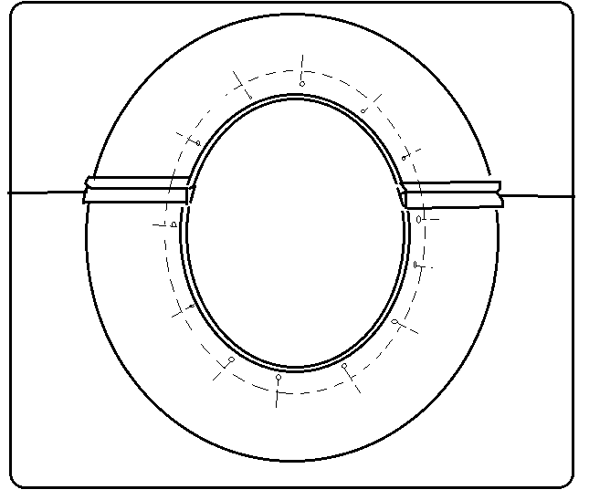 | Швейная машина, булавки, игла ножницы | Качество строчки смётывания, совмещение швов соединения частей обтачки с плечевыми швами.
4 | Обтачать срез горловины шириной шва 7 мм, удалить строчку смётывания. | 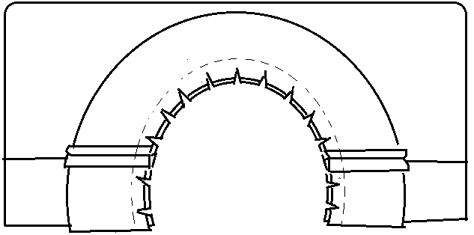 | Швейная машина | Качество строчки, равномерность ширины шва
5 | Выполнить рассечки, не дорезая до строчки обтачивание 2 мм |  | Ножницы | Правильная глубина рассечки
6 | Отвернуть обтачку на изнаночную сторону, выметать, выправляя кант с изнаночной стороны 1-3 мм, приутюжить. | 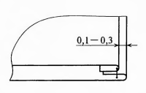 | Игла, ножницы, утюг, гладильная доска | Кант выправлен на изнаночную сторону, равномерность канта
7 | Выполнить отделочную строчку с лицевой стороны шириной 5-7 мм (ширина отделочной строчки может быть изменена в соответствии с моделью) | 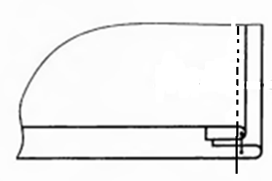 | Швейная машина | Качество строчки, равномерность ширины шва
8 | Удалить строчку вымётывания, выполнить влажно- тепловую обработку. |  | Утюг, гладильная доска

ПРИЛОЖЕНИЕ 2
Технологическая карта «Окантовочный шов»

№ | Описание последовательности выполнения | Технический рисунок | Оборудование | Промежуточный контроль
1 | Раскрой косой бейки. Сложить ткань под углом 45 градусов нанести первую линию, начертить параллельные линии на расстоянии 3,5 см друг от друга, вырезать. | 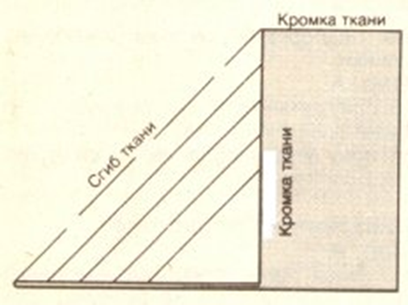 | Линейка, мел, ножницы | Линия должна быть ровной и тонкой, срез ровным
2 | …………части косой бейки шириной 5- 7 мм, швы стачивания разутюжить | 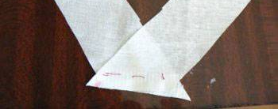 | ……………, ножницы | Ровность строчки, равномерность ширины шва
3 | Наложить косую бейку лицевой стороной на лицевую сторону изделия, совмещая срезы, ………………………. | 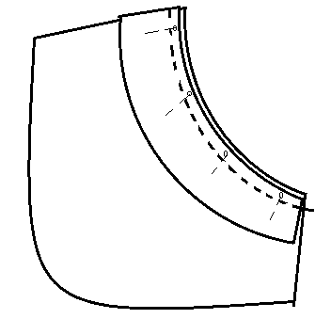 | Игла, ножницы, булавки | Совмещение срезов
4 | Притачать косую бейку шириной 5-7 мм. |  | ………………………….. | Качество и равномерность строчки
5 | Убрать нитки смётывания
6 | …………………. косую бейку на шов притачивания | 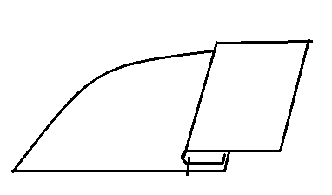 | Утюг, гладильная доска | Качество ВТО
7 | Подогнуть свободный край косой бейки на изнаночную сторону, наметать, закрывая строчку притачивания. | 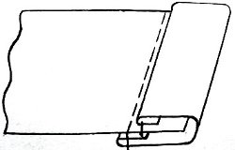 | Игла, ножницы | Равномерность косой бейки, ширина в готовом виде 5-7 мм
8 | ……………….. с лицевой стороны в шов притачивания. |  | Швейная машина | Качество и ровность строчки
9 | Убрать нитки смётывания, выполнить ВТО |  | ………….. гладильная доска

ПРИЛОЖЕНИЕ № 3
Обтачной шов
Фамилия, имя____________________________________________________________________________Класс_______________
№ | Требования к качеству | Максимальное количество баллов | Набранное количество баллов
1 | Равномерность строчки обтачивания. | 1
2 | Качество строчки | 1
3 | Качество выправления канта | 1
4 | Симметричность горловины | 1
5 | Аккуратность | 1
 | Оценка за работу

Окантовочный шов
Фамилия, имя____________________________________________________________________________Класс_______________
№ | Требования к качеству | Максимальное количество баллов | Набранное количество баллов
1 | Равномерность окантовки | 1
2 | Равномерность ширины шва | 1
3 | С изнаночной стороны строчка ровная | 1
4 | Симметричность горловины | 1
5 | Аккуратность | 1
 | Оценка за работу

